Kulturtörténeti leirás:
1.az oknyomozó térténelemírás, 2.a római jog, 3.az arisztotelészi rendszerelvűség,
4.a racionális tudomány, 5.a gótikus építészet, 6.a vonal és levegőperspektíva a festészetben, 7.a harmonikus zene, 8.rendi állam, 9.szakemberek, szakhivatalnokok, 10.demagóg parlamentje, s nem utolsó sorban, 11.a kapitalizmus (1-4 tudomány, 5-7 művészet, 8-10 politika, 11 gazdaság)
A katolikus és a protestáns ethosz jellemzői:
Katolikus Protestáns
humán képzettségű reál képzettségű
eszményekre öszpontosít gyakorlatiasabb
emocionális racionális
tradícionális nyitottabb
konzervatív innovatív
biztonságra térekvő kockázatot vállaló
tekintély tisztelő becsvágyóbb
kisiparra térekvő gyáripart is vállaló
fejletlen hivatástudatú fejlett hivatástudatú

B.franklin a korai kapitalizmus főszereplői:
A munkás:
a. ösztönözhető tébb pénzért többet és vagy jobban dolgozik
b. a minéségi munkát a munkaerőfelesleg miatt biztosítja
c. hivatástudallal vérteződik fel, a hivatástudattal felelőségtudat, koncentrálni tudás,
önuralom mértékletesség, kitartás is párosul.
A vállalkozó:
a. racionális
b. rendszerességre törekvő
c. munkájáz hivatásszerűen végzi.
(A főszereplőkben azonos a hivatástudat)

A gondolkodó elmék a kapitalizmus korszelleméről:
- a gazdagság erény lett ha nem léhaságból fakadt. A fogyasztás bűn.
- a a középkori kereszténység a társadalom összetartó erejét a felebaráti szeretetben
fogalmazta meg. Smith: a munkamegosztás tartson össze minket.
- a fizika és a szellemi munka az aszkézis eszköze
- az időfecsérlés bűn B.franklin szerint a 6-8 óránál több alvás is.Az idő pénz.
- a hivatás nem sors mint M. Luternél hanem isten parancsa mégha kényszer is
- a témeg a pénzszerzés lehetőségében új istenre lelt.

17. sz. a géniuszok százada: Kepler, Galilei, Descartes, Pascal, Newton

Az 5 meghatározó könyv:
1.Adam Smith:Vizsgálódás a nemzetek jólétének okairól és természetéről(1776)
2.David Ricardo:A politikai gazdaságtan és az adózás alapelvei(1817)
3.John Stuard Mill:A politikai gazdaságtan alapelvei(1848)
4.Alfréd Marshall:A közgazdaságtan alapelvei(1890)
5.Paul A.Samuelson:Közdazdaságtan(1948)
Mind az ötről elmondható:
1.A közgazdaságtan alapelveit mindenekelőtt hazájuk gazdasági rendszerének elemzéséből származtatták.A patriotizmus elve.
2.Az elmélettörténeti tradiciót ismerték: vagy felhasználták művükben,vagy megszüntetve megőrizve építették az elődökre.A történetíség és az elmélettörténetiség elve.
3.Nem hagytak kétséget afelől,hogy milyen gazdaságpolitikát (ideológiát), kormányt támogatnak.A kinyilvánított értékek elve.
4.Rendszerük újdonságához, eredeti magyarázó erejéhez mindig módszertani megújhodás is társult.A módszertani nyítottság elve.
5.Tisztában voltak a gazdaság társadalmi beágyazottságával.A gazdaság etikai megalapozottságának elve.

Schumecher és Daly figyelmeztet arra, hogy véges térben nincs végtelene fogyasztás!

Daly: hogyan használhatók fel az emberiség számára rendelkezésre álló végső eszközök a végső cél eléréséhez?

Célok hierarchiája
TUDOMÁNY CÉLOK TÁRSADALMI MEZŐ
Teológia Spirituális(szent) Vallás
Etika Erkölcsi (jó) Hétköznapi morál
Esztétika Esztétikai (szép) Művészetek
Politológia-jog Politikai-jogi (igazságosság) Közigazgatás,törvények
Szociológia Szociális (biztonság) Társadalom
Közdazdaságtan Komfort (hasznos) Gazdaság
Biológia Ösztön-világ Természet

A közgazd olyan társadalomtudomány, ami azzal foglalkozik, hogy miként kell a háztartásoknak, cégeknek, államoknak megválasztani a véges természeti erőforrások végső felh módját, annak érdekében, hogy az emberi létezés végső céljainak kielégítésére szolgáljon.
Mágikus négyszög
A hagyományos makroö mellékesen beszél azokról a gondokról, amelyek a piaci tőkéletlenségből származank.
1.a gazdasági növekedés zavarai(válság)
2.a kóros árszinvonal-emelkedés (infláció)
3.a munkanélküliség
4.a költségvetési, a külkereskedelmi és fizetési mérleg hiánya(deficit)

Közgazd. problémakatalógusa a célok és eszk. spektrumán:
CÉL
Végső cél Emberitőke-állomány állapota
Kéztes célok Intézményi rendszer állapota
Centrum Hagyományos közgazdaságtan
Köztes eszközök Technika
Végső eszköz Természet
ESZKÖZÖK

Pozitivizmus a közgazdaságtanban (ez van, ez lesz)
1.az ismeretháttér lehatárolása (L1-L4) felöleli azokat azismereteket, melyekben gyökeret vert egy hipotézis.
2.problematizálás (L5) hipotézis belátásához rendel adatokat.
3.kísérlet a megoldásra (L6) rendteremtésre törekszik
4.a megoldás kiértékelése(L7-L10) tudosok és a társadalom

Az embernek szelleme van. (nyitott, öntudatra ébredt, képes önmagára reflekálni)

Normatív közgazd. azzal foglalkozik ami „van” és azzal ami „legyen”.

L6 Heurisztika módszere: 1.Klasszikus pozitivista modell (valóság lényegi leegyszserűsítése), 2.gondolatkisérlet (verbális gondolatkisérlet, kvalitatív matematikai modell, kvantitatív modell, szimulációs gondolatkisérlet), 3. evolúciós közgazd.(gén{hosszú életű, termékeny, másolási képessége megbízható}, mutáns környezeti tényezők), 4. hermeneutikai közgazd.
L7: 1. megerősíti a hipotézist, 2. elveti, 3. fantáziát látva benne, újra megvizsgálja
L9: 1. loikai pozitivizmus (Lakatos Imre) Legfontosabb feltétele az egzaktság és az ellenőrizhetőség. 2. K. Popper falzifikációs-verifikációs igazság felfogása, 3. Thomas S. Kuhn paradigma-elmélete.

Metaközelítés jellemzői: 1. a próblémamegoldás hierarcsikus szintekre osztható, ahol magasabb szinten ítéljük meg az alacsonyabb szint megoldásait. 2. metaszint értékelési kritériumai metanyelven fogalmazodnak meg, 3. az alacsonyabb szint igazsága a magasabb szint által biztosított, de a metaszint igazságának önmagában kell megállnia.
Az akciókutatás jellemzői:
1.aktuális, valóságos társadalmi problémák megoldását célozza
2.kollaboratív, tudatosan tekintetbe veszi a kutatók és a kutatás tárgyainak (kliensek) kölcsönös viszonyát.
3.figyel a történetiségre.
Az akciokutatás lépései:
1.a fennáló gyakorlat diagnosztizálása, kritikája, az érintettek (kliensek) bevonásával. DIAGNÓZIS
2.az akcióhoz használt elméletek megválasztása AKCIÓELMÉLET
3.az akció terv elkészitése AKCIÓTERV
4.akció,kutatók és kliensek együtt végzik AKCIÓ
5.az első négy lépés folyamatos ellenőrzése,korrekciója ELLENŐRZÉS
6.az akció kiértékelése,amelyet a kutatók és a kliensek együtt végeznek KIÉRTÉKELÉS

Az akciókutatás bonyolultsága, hatóköre szerint elkülönithető:
1.Gazdasági döntési játékokkal végzett kisérletek.Lehetnek egyszeri, többszöri, egymástól függő vagy nem függő lejátszások.
2.Kisléptékű gazdasági kisérlet, amely egy szervezet alrendszerében kiván egy újitást meghonosítani.
3.Általános reform.A metaszint alapelveire építve a tárgyszinten szakemberek dolgozzák ki, és a politikai hatalom hagyja jóvá.
4.Politikai forradalom.A metaszint éretlen elképzeléseinek talaján spontán tömegmozgalmak indítják el.Reverzibis.
5.Életmódforradalom.A metaszint dolgozza ki az érték és célbázist, evolutív.Irreverzibilis.

A hagyományos és konstruktív közgazdaságtan
Megnevezés Hagyományos közgaz. Konstruktív és értékelő ökonómia
Tárgya A profit és a GDP nővelése A gazdálkodás teljes rendszere
Értékválasztása Fogyasztás növelése,gazdasági Ökologizáció,humanizáció
hatalom megszerzése
Módszere Pozitivizmus Hermeneutika,akcióelmélet

Klasszikus közgazd: Ricardo leghíresebb felfedezése a komparatív előnyök tana. Igyekezett egzaktan bizonyítani, hogy az abszolúte és relatíve leghatékonyabb termékekre szakosodott ország, ha munkamegosztásra lép az abszolúte kevésbé hatékony országgal.
A gazdálkodása olyan emberi tevékenység amelynek során 1. a természeti erőforrások, 2. az emberi erőforrások és 3. a tőkejavak összekapcsolódnak kőlönféle szervezetekben és között, szőkségkielégités céljából.
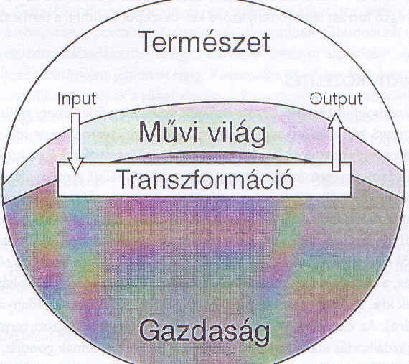
a gazdálkodás feltételei és céljai
az embereket a szokás a kényszer a józan ész inditja olyan eggyüttmükédésre amelynek során átalakitják a természet egy jól kiszemelt darabját végső soron szükségletük kielégitése céljából. az ember gazdálkodási tevékenysége transzformáció. az ember mint a természet produktuma olyan sajátos megkülömböztető jegykkel bir nyitottság, énmaga felé emelkedés képessége, önreflexio amelyek megkőlömböztetik az ezt a tevékenységet is az állatitól.
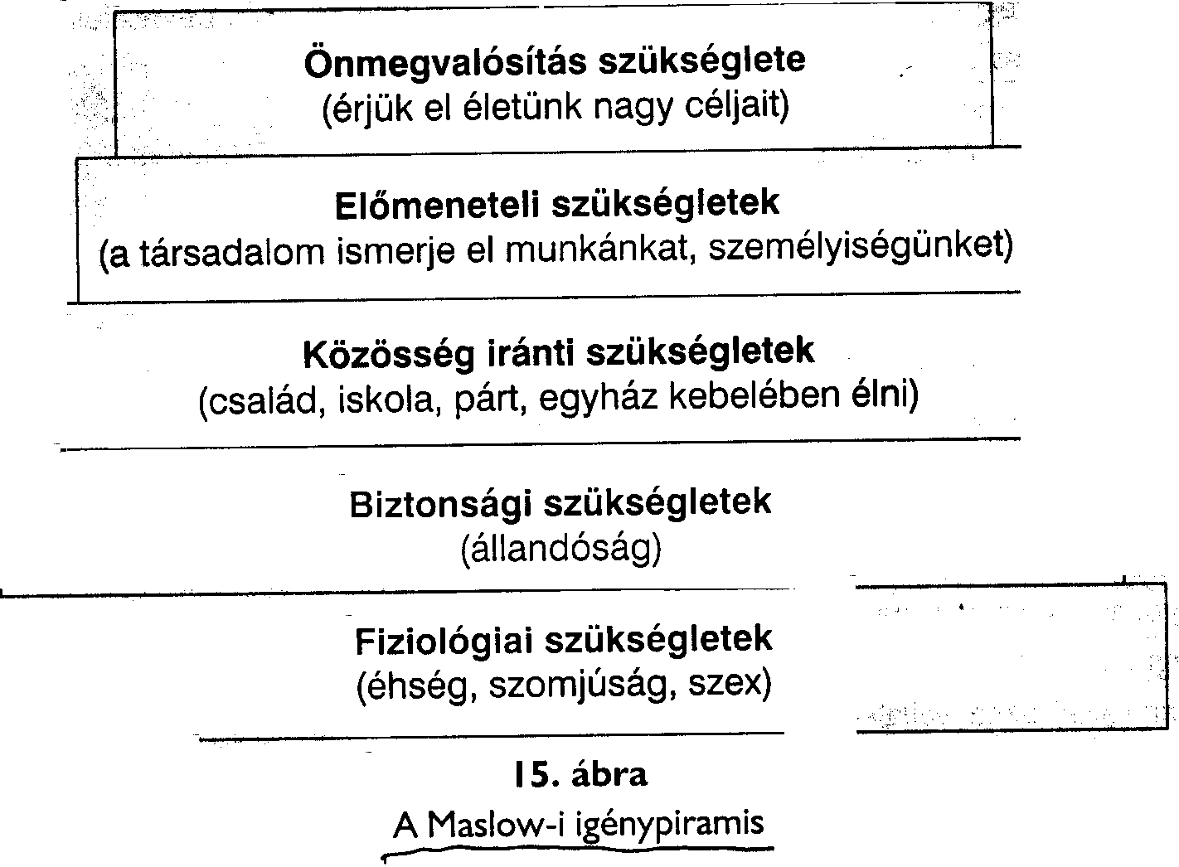
(hagyományos közelítés, alternatív köz, a gazdasági rendszer ált modellje)
gazd rendszer ált modellje:
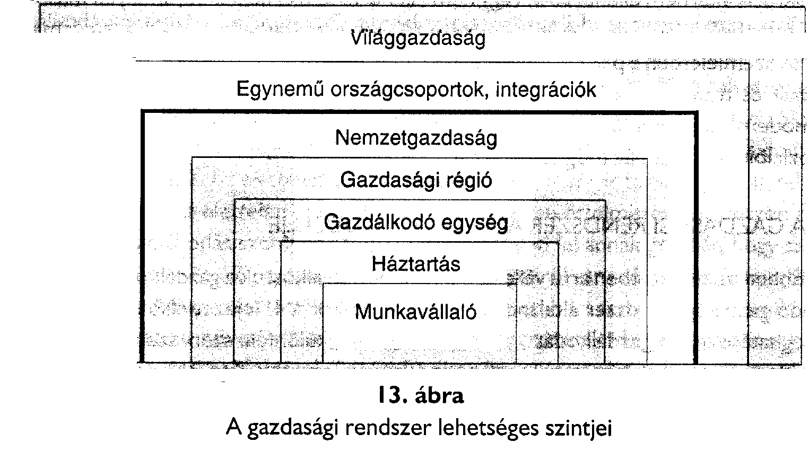

A szabályozási folyamat elemei: megfigyelés,
inf továbbtása, inf feldolg, döntés előkészítése, döntés)

szabályozási mechanizmusok:
Bűrokratikus koordinációs: nagy múltú forma. kiegyensújozott történelmi korokban évtizedeken át uralkodó koordináció volt. A szabájozási főhatóságok és a szervezetek, nagyszervezetek és egyének között alá és fölérendeltségi viszony van.
piaci koordináció: A szereplők egymás mellé rendeltek: a két fél jogilag egyenrangú. a szereplőket a profit a gazdasági hatalom elérése sarkallja versenyre eggyüttműködésre.
Agressziv koordinácio: vertikális kapcsolat áll fenn a fölérendelt a fölérendelt és tébbnyire több alárendelt egyén vany szervezet között. A késztetés: a fölérendelt kikényszeriti a transzformáciot v. tranzakciot. ezt az önkényes eröszakot az erkölcs nem ismeri el.
A utonom koordinácio: a szereplők társak partnerek egymás mellé rendeltek. Cselekvési motivumokat a kézés értékrend a közös cél határozza meg.
Családi koordinácio:A gazdálkodás eredményének jelentős része (a végső fogyasztásra szánt jószágok teljes egészében) a háztartások asztalán fordul meg. A nemzedékek kézétti vagyon átörökitése, az egyőtt élő családtagok fogyasztói kosarának összetétele dől el ebben a koordinácioban. A motivum alapvetően a szeretet.
etikai koordinácio: A szereplők viszonyát a mellérendeltség jellemzi. Az etikai koordinácioban az önzetlenség, a kooperáciora való hajlandóság, a lemondás, az önmegtagadás, a puritanizmus, a részvét, a szolidaritás mozgósit. A szereplők kommunikáciojában a kérdés a lehetőség felkinálása játsza a főszerepet.
megnevezés | bürökratikus | piaci | agresszív | autonóm | családi | Etikai
szereplök  viszonya | vertikális | horizontális | vertikális | horizontális | horiz, vert | horizontális
szereplöket  informálja | jogszabály | ár | Egyoldalú  utasítás | Szerződésük fényében értelmezett inrormációk | szándékok | Felajánlott és kért dolgok
tranzakciók  természete | Nem monetarizált | monetatizált | Is-is | Nem  monetarizált | nem  monetarizált | Is-is
szereplőket  motiválja | Jogi kányszer | haszon | Hatalom  haszon | Közös érdek | szeretet | Altruimus,  kooperáció
Példa | Hadsereg  Rendőrség  nagyvállalat | Városi piacok | Politikusok  bankok  maffiák | Civil  Szervezetek  pártok | család | Jotékonysági  szervezetek
Az integráció és mintafenntartás legfontosabb megjelenési formái:
1.Az innovációt és adaptációt lehetővé tevő tanulási készségek.
2.Csoportidentitások.(család,szokás,hagyomány)
3.Nyilvánosság.(reklám,tv,rádió,újság)

Rendszer és az életvilág
Rendszer Életvilág
a pénz a főszereplő a jószágok és szolgáltatások a főszereplők
hosszú és közép távú trendekre összpontosít hétköznapok átélésére összpontosít
államilag ápolt társadalmi és nemzetközi körkép kis közösségek,helyi hagyományok
formális,bürokratikus,hivatalos,intézményes informális,személyközi,magán,családi
buorgeois a főszereplö lokális
globális személyes normál
kollektív felelősség
Mikroökonomia szereplői
A háztartás jövedelme áll: bér, profit, kamat, földjáradék. Bérből fogyaszt és megtakarít
Vállalati szféra:
A gazd szervezetek az erőforrásokat kombinálják profitmaximalizálás céljából. Itt foglalkoztatják a munkaerőt és itt dől el a megtakarításnak és a beruházásnak a szintere. Jövedelme a profit, földjáradék, kamat.
Állami szektor:
szabályozási főhatóság. ide tartoznak a szolgáltató szervezetek is pl:rendérség
állami gazdálkodó egységek:
- kozjavak pl: árvizvédelem, kézvilágitás
- irányitott elosztású javak pl: közoktatás védőoltás az állam szankcionálja az elosztást
- kérnyezeti ártalmakkal való egységek pl: katasztrófavédelem
Állam feladatai:
- redisztribucio ujraelosztási feladatok 40-50% kézétt a GDP aránya redisztributiv úton jut vissza a magánszférába támogatásként.
- szerveti irányítja a közigazgatást
- biztosítja a honvédelmet
- gyakorolja a köztulajdonosi funkciokat
az állam dönt:
- adórol T
- transferekröl TR
- kormányzati kiadásokrol G
- megtakaritásokrol SÁ
külföldi szektor: A magyar gazdasági szereplők és a külföldi gazd szereplők viszonyát foglalja össze.

A nemzeti kibocsátás kutatói: Sir William Petty a statisztika atyja. Hogyan vizsgálhatók a gazd rendszerek: statisztika, komparatív (összehasonlító) statisztika, dinamikus vizsg.
Kuznets alakította ki az SNA rendszert.
GO brutto kibocsájtás: statisztikai mutató az adott évben a termelők és a szolgáltatók összes eladása +a készletváltozás egy gazdasági rendszerben. a mutató hibája az anyaghalmozás mert a csomagolást tobbször számolja.
GDP brutto hazai termék : egy időszakban álltalában 1 év egy gazdaságban végső felhasználásra kerőlé jószágok összessége
GDP=GO-anyagköltség
NDP nertto hazai termék= GDP-amortizácio: tartós tőkejószágok azon értéke amelyet az adott beszámolási időszakban álltalában egy év számolnak el a vállalatok.
GNI=GDP+magyar külf szerzett jöv- külf Mo-on szerzett jöv
NNI(n nemzeti jöv)=GNI-écs
GNDI(b nemzeti rendelkezésre álló jöv)=GNI+/-nemzetek közötti transzferjöv
NNDI(n -„-)=GNDI-écs
NEW(nettó gazd jólét) Tobin Northaus mutató
ISEW(fenntartható gazd jólét indexe)
HTI(ember fejlődési lehetőségeinek indexe) elemei: GDP, várható élettartam, iskolázottság

W*N=ésszes bér
i*B=kötvények kamata
TR segély
Háztartás:C+TH+SH=(W*N)+(i*B)+PÍÍ+TRH
Tőkepiac:I=SV+HH+SÁ+(SK)kűlföld megtakarítás
Állam:TRH+TRV+G+SÁ=TV+TH
Árupiac:Y+IM=C+G+I+X
Vállalat:(W*N)+(i*B)+PÍÍ+TV+SV=Y+TRV
Külföld:X+SK=IM

A pénz szerepe a vegyesgazdban:
1.árupénz (romlandó, szállítás nehézkes, nem osztható), 2. aranypénz (könnyen szállítható, osztahtó, nem romlandó, stabil értéke van, nem szaporítható szabadon) Az aranypénz funkciói: A,értékmérő és eszmeileg funkcionál. B. forg eszk funkció. C, kincsképzés eszköze, D, fizetési eszköz, E, világpénz funkció
Modern pénz: Okai: 1. formai(az arany kevésnek bizonyult), 2. társadalmi ok (szabályozni tudja). Ez a 2 ok vezetett a kétszintű bankrendszer kialakításához.
Jegybank funkciói: 1. pénzkibocsátás, 2 pénz stabilítását kell bizt, 3 likvidítás bizt, 4 szabályozza a forg. lévő pénz mennyiséget, 5. ker bankok számláját vezeti, 6. költségvetésen keresztül finanszirozási kapcs tart fent az államháztartással, 7.árfolyampolitikát folytat, 8.arany, valuta,deviza kezelését végzi
A pénz mennyiségét szab műveletek: monetáris pol-> pénz mennyiség csökkentése, növelése.
1.köt tart ráta, 2. refinanszirozási kamatláb szab, 3 nyiltpiaci műv
Pénzpiaci Marshall-kereszt: Pénztartás igény: 1. tranzakciós motivum (szokásos kiadásokra szükséges összeg), 2. óvatossági mot (előre nem látható kiadásokra), 3. spekulációs mot (ha a kamat nő a pénzkereslet csökken
IS fv: azon kamat és Y párok, ahol a beruházás és a megtak. megegyezik.
Munkapiac: Lehet aktív és inaktív.

